Министерство образования и молодежной политики Свердловской области
ГАПОУ СО «Екатеринбургский колледж транспортного строительства»

Компьютерные сети
Отчет по практической работе №11
на тему: Топология сети

Выполнил: Озолин Тимфоей
Группа: ПР-33
Преподаватель: С.И. Овчинникова

2026 г.
Вариант №11.
Цель работы:
На основании плана помещения разработать топологическую схему сети.
Топологическая схема:
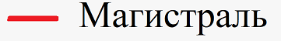
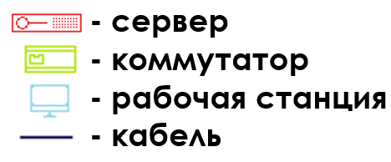
К2
К1
К2
К2
К1
К1
К0
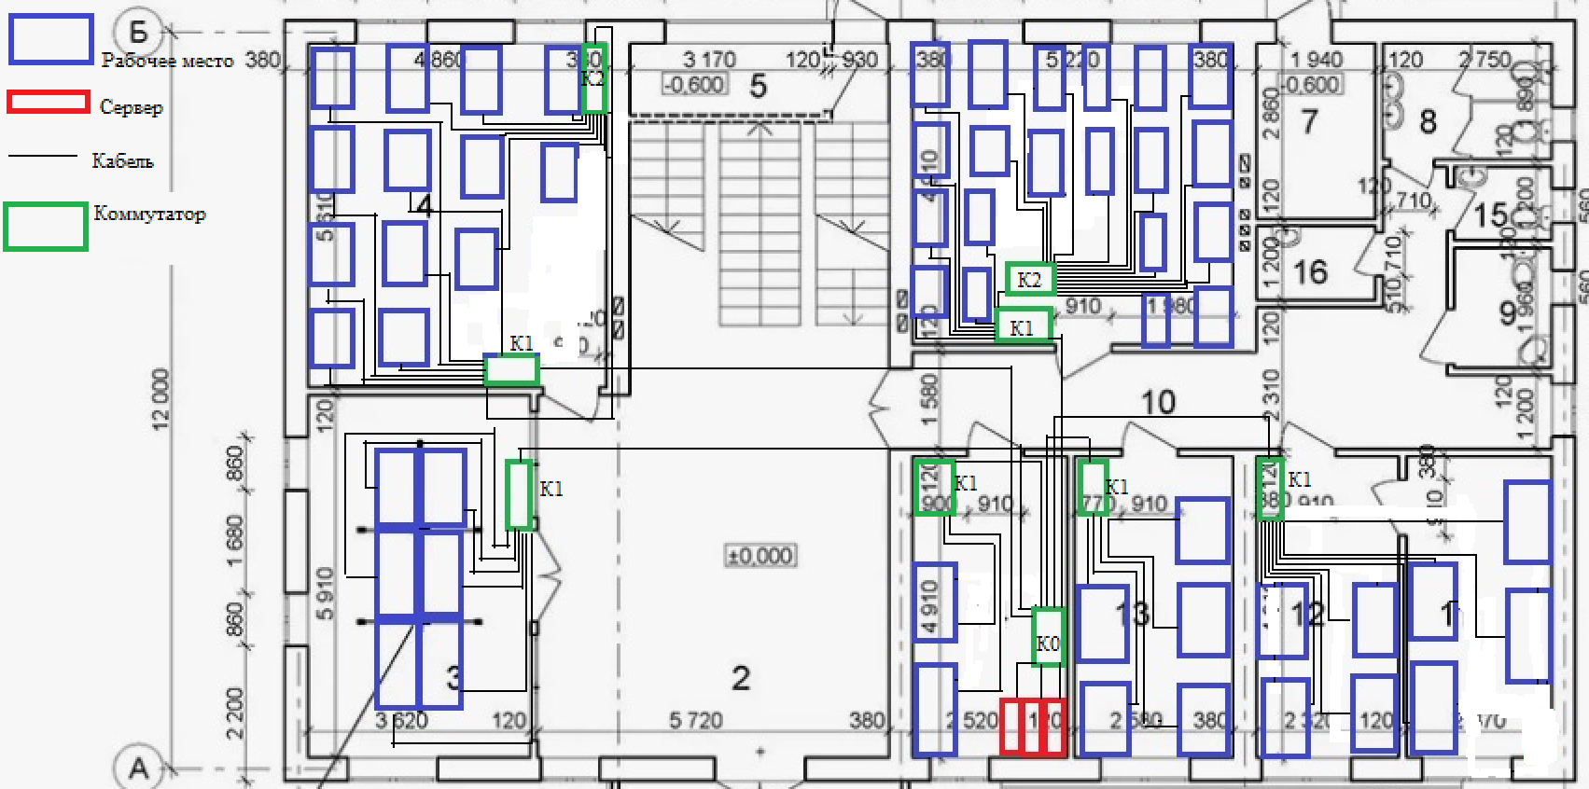

№7
№6
№5
№4
№3
№2
№1

Рассмотрим соединение абонентов и активного оборудования:
1 ) Серверы (три) находятся в помещении под номером 1 (один) и подключаются к коммутатору K0, который находится в этом же помещении.
Абоненты (2) в помещении номер 1 (один) подключены к коммутатору K1, который находится в этом же помещении
2 ) Коммутатор К1, находящийся в помещении номер 7 (семь) подключён к корневому коммутатору К0, который находится в помещении номер 1 (один).
Абоненты (7) в помещении номер 7 (семь) подключены к коммутатору K1, который находится в этом же помещении.
Коммутатор К2, находящийся в помещении номер 7 (семь) подключён к коммутатору К1, который находится в этом же помещении.
Абоненты (5) в помещении номер 7 (семь) подключены к коммутатору K2, который находится в этом же помещении
3)Коммутатор К1, находящийся в помещении номер 2 (два) подключён к корневому коммутатору К0, который находится в помещении 1 (один)
Абоненты (6) в помещении номер 2 (два) подключены к коммутатору K1, который находится в этом же помещении
4) Коммутатор К1, находящийся в помещении номер 3 (три) подключён к корневому коммутатору К0, который находится в помещении номер 1 (один).
Абоненты (5) в помещении номер 3 (три) подключены к коммутатору K1, который находится в этом же помещении.
5) Коммутатор К1, находящийся в помещении номер 4 (четыре) подключён к корневому коммутатору К0, который находится в помещении номер 1 (один).
Абоненты (4) в помещении номер 4 (четыре) подключены к коммутатору K1, который находится в этом же помещении.
Абоненты (4) в помещении номер 5 (пять) подключены к коммутатору K1, который находится в помещении 4 (четыре).
6) Коммутатор К1, находящийся в помещении номер 6 (шесть) подключён к корневому коммутатору К0, который находится в помещении номер 1 (один).
Абоненты (7) в помещении номер 6 (шесть) подключены к коммутатору K1, который находится в этом же помещении.
Коммутатор К2, находящийся в помещении номер 6 (шесть) подключён к коммутатору К1, который находится в этом же помещении.
Абоненты (12) в помещении номер 6 (шесть) подключены к коммутатору K2, который находится в этом же помещении

Вывод: На основе плана помещения была разработана топологическая схема сети для офисного здания. Физическая топология сети имеет тип «Паук», логическая топология сети имеет тип «Шина».

